**Sampling**

1. Random under sampling

다수클래스의 일부만 추출하여 사용하여 소수 클래스 개수와 맞춰줌

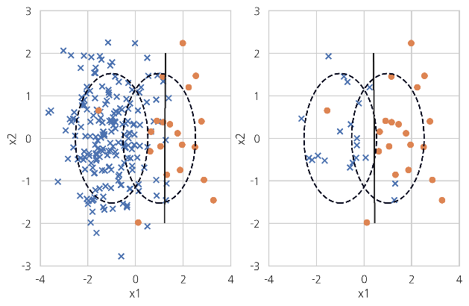

1. Random over sampling

소수클래스 데이터를 반복하여 넣어 다수 클래스 데이터 개수와 맞춰준다

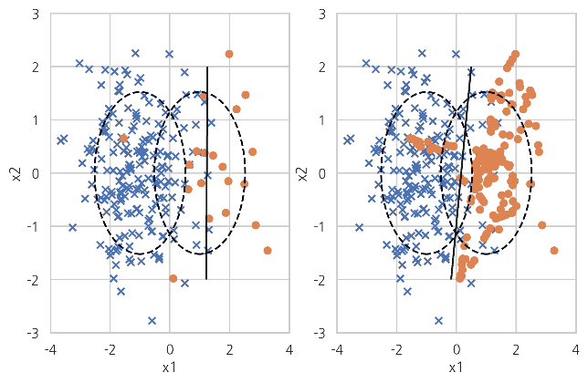

1. SMOTE

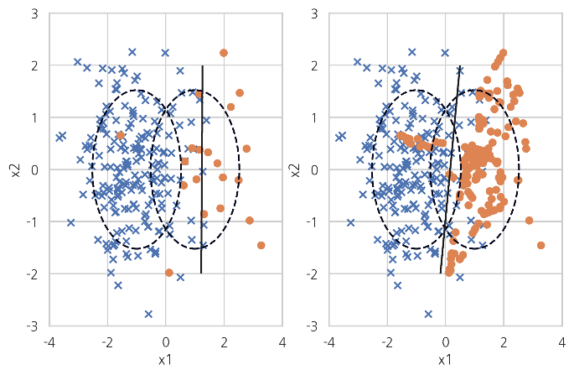

소수 클래스의 표본을 가져온 뒤 임의의 값을 추가하여 새로운 샘플을 만들어 데이터에 추가

